全國律師聯合會 函
地址：台北市中正區忠孝西路一段4號7樓C室
聯絡方式-電 話：02-23881707分機66
傳 真：02-23881708
聯絡人：應佳容
受文者：各地方律師公會
發文日期：中華民國114年12月4日
發文字號：（114）律聯字第114827號
速別：
密等及解密條件或保密期限：普通
附件：如文

主旨：本會性騷擾防治與申訴處理委員會定於114年12月20日(星期六)下午2時至5時假本會會議室(台北市中正區忠孝西路一段4號7樓C室)舉辦「工作場所性騷擾法規之知能及運用」在職進修，敬請轉知會員踴躍報名，請查照。

說明：相關課程DM、報名資訊，詳如附件。

正本：各地方律師公會
副本：本會性騷擾防治與申訴處理委員會 楊主任委員靖儀
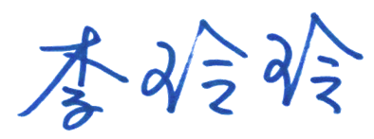
理事長

